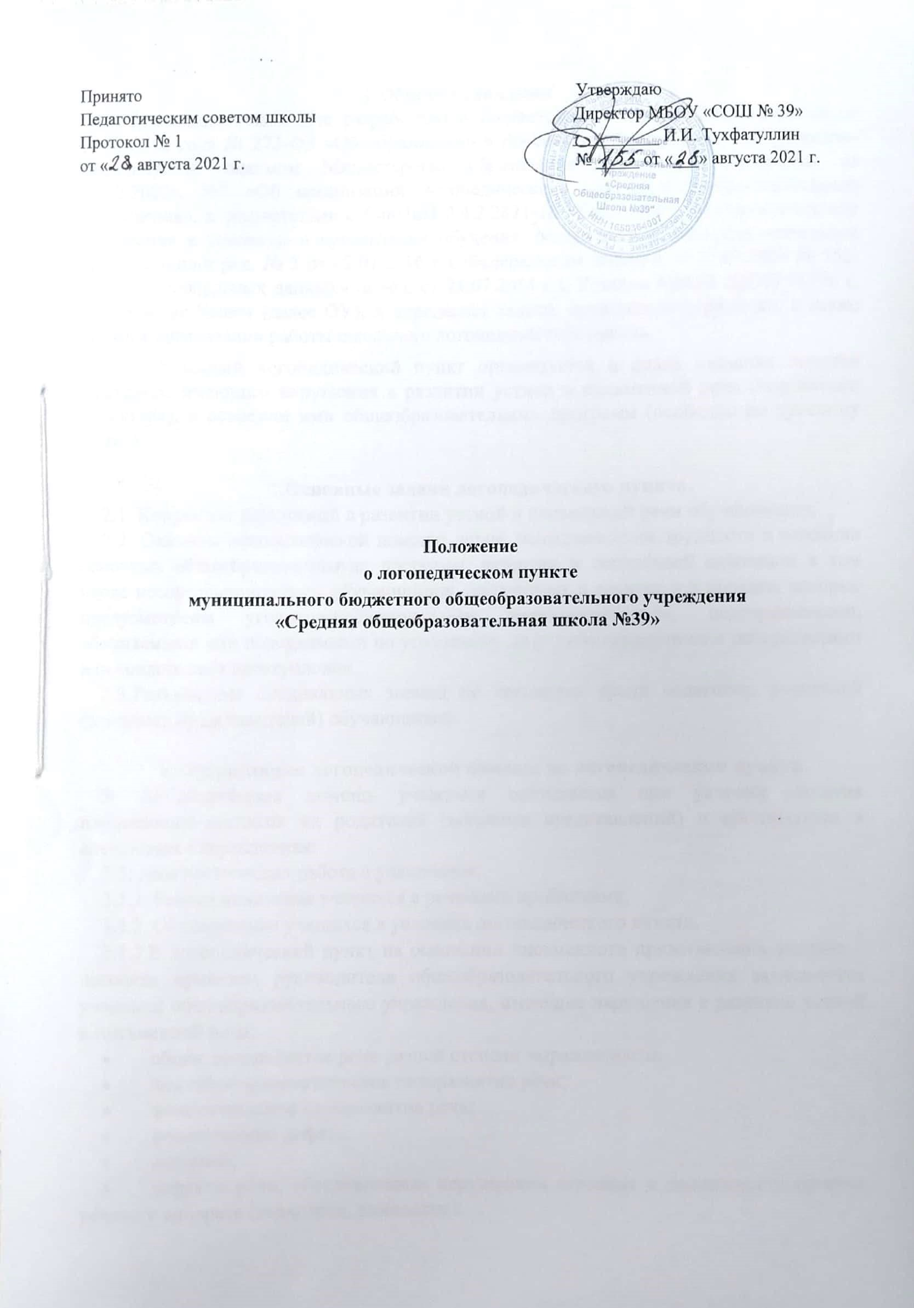
1.Общие положения
1.1.Настоящее положение разработано в соответствии с Федеральным законом от 29.12.2012 года № 273-ФЗ «Об образовании в Российской Федерации», инструктивно-методическим письмом Министерства образования Российской Федерации от 14.12.2000г. №2 «Об организации логопедического пункта общеобразовательного учреждения», в соответствии с СанПиН 2.4.2.2821-10 «Санитарно-эпидемиологические требования к условиям и организации обучения, содержания в общеобразовательной организации»(в ред. № 3 от 02.01.2016 г.), Федеральным законом от 27.07.2006 № 152-ФЗ «О персональных данных» (в ред. от 21.07.2014 г.), Уставом МБОУ «СОШ №39» г. Набережные Челны (далее ОУ), и определяет задачи, полномочия и функции, а также порядок организации работы школьного логопедического пункта.
1.2. Школьный логопедический пункт организуется в целях оказания помощи учащимся, имеющим нарушения в развитии устной и письменной речи (первичного характера), в освоении ими общеобразовательных программ (особенно по русскому языку).

2.Основные задачи логопедического пункта.
2.1. Коррекция нарушений в развитии устной и письменной речи обучающихся;
2.2. Оказание логопедической помощи детям, испытывающим трудности в освоении основных общеобразовательных программ, развитии и социальной адаптации в том числе несовершеннолетним обучающимся, признанных в случаях и в порядке, которые предусмотрены уголовно-процессуальным законодательством, подозреваемыми, обвиняемыми или подсудимыми по уголовному делу либо являющимися потерпевшими или свидетелями преступления.
2.3.Разъяснение специальных знаний по логопедии среди педагогов, родителей
(законных представителей) обучающихся.

3. Организация логопедической помощи на логопедическом пункте.
3. Логопедическая помощь учащимся оказывается при условии наличия письменного согласия их родителей (законных представлений) и организуется в следующих направлениях:
3.1. Диагностическая работа с учащимися.
3.1.1. Раннее выявление учащихся с речевыми проблемами.
3.1.2. Обследование учащихся в условиях логопедического пункта.
3.1.3.В логопедический пункт на основании письменного представления учителя –логопеда приказом руководителя общеобразовательного учреждения зачисляются учащиеся общеобразовательного учреждения, имеющие нарушения в развитии устной и письменной речи:
- общее недоразвитие речи разной степени выраженности;
- фонетико-фонематическое недоразвитие речи;
- фонематическое недоразвитие речи;
- фонетический дефект;
- заикание;
- дефекты речи, обусловленные нарушением строения и подвижности органов речевого аппарата (дизартрия, ринолалия):
- нарушения чтения и письма, обусловленные общим, фонетико-фонематическим, фонематическим недоразвитием речи.
3.1.4.В первую очередь в логопедический пункт зачисляются учащиеся, имеющие нарушения в развитии устной и письменной речи, препятствующие их успешному освоению общеобразовательных программ (дети с общим, фонетико-фонематическим и фонематическим недоразвитием речи, дети с ОВЗ).
3.1.5. Комплектование групп учащихся происходит в соответствии с выявленным дефектом речи.
3.2. Коррекционно-развивающая работа с учащимися.
3.2.1. Коррекционная-развивающая работа с учащимися проводится в форме фронтальных, групповых и индивидуальных занятий.
3.2.2. Периодичность фронтальных, групповых и индивидуальных занятий определяется тяжестью нарушения речевого развития учащихся.
3.2.3. Периодичность проведения занятий с группой учащихся, имеющих:
- общее недоразвитие речи, нарушения чтения и письма, обусловленные общим недоразвитием речи - не менее 3 раз в неделю;
- фонетико-фонематическое недоразвитие речи, нарушения чтения и письма, обусловленные фонетико-фонематическим или фонематическим недоразвитием речи - 2 – 3 раза в неделю;
- фонетические нарушение- 1 – 2 раза в неделю;
- заикание -3 раза в неделю;
- нарушения фонетического строя, обусловленные нарушением строения и подвижности органов речевого аппарата (дизартрия, дизартрический компонент, ринолалия), общее недоразвитие речи (II уровня) – индивидуальные занятия не менее 3 раз в неделю.
3.2.4. Продолжительность группового логопедического занятия – 25 – 30 минут, индивидуальные занятия- 20 минут.
3.2.5. Занятия с учащимися проводятся по расписанию занятий, утвержденному руководителем общеобразовательного учреждения.
3.2.6. Продолжительность коррекционного обучения учащихся зависит от выраженности речевого нарушения и его структуры. Учащиеся с фонетико-фонематическим или фонематическим недоразвитием речи и нарушения чтения и письма получают логопедическую помощь от одного полугодия до целого учебного года; срок коррекционного обучения учащихся общим недоразвитием речи и нарушением чтения и письма – 1,5 -2 года.
3.2.7. Отчисление учащихся из логопункта осуществляется приказом руководителя общеобразовательного учреждения в течение учебного года по мере устранения речевого нарушения на основании письменного представления учителя - логопеда.
3.2.8. На каждого учащегося, зачисленного в логопедический пункт, заполняется речевая карта.
3.2.9 Темы подгрупповых и индивидуальных занятий и учет посещаемости отражаются в журнале логопедических занятий.
3.2.10. Результаты коррекционно-развивающей работы отмечаются в речевой карте учащегося и доводятся до сведения администрации учреждения и родителей (законных представителей).
3.2.11. Ответственность за посещение учащимися занятий в логопедическом пункте возлагается на учителя-логопеда, классного руководителя и руководителя общеобразовательного учреждения.
3.2.12.В целях повышения эффективности оказываемой логопедической помощи учащемуся учителем – логопедом осуществляется взаимодействие с педагогом-психологом, медицинскими работниками, учителями начальных классов.
3.3. Профилактическая, консультативная и методическая работа.
3.3.1. Учитель – логопед оказывает консультативную помощь родителям учащихся с проблемами развития речи по запросу, консультирует педагогов по вопросам коррекции нарушений речи у детей.
3.3.2. Учитель-логопед организует работу по профилактике нарушений речи у учащихся начальных классов.

4.Права и ответственность учителя-логопеда.
4.1. Учитель-логопед школьного логопедического пункта должен иметь высшее дефектологическое образование.
4.2. Учебная нагрузка учителя-логопеда составляет 20 часов в неделю.
4.3. Учитель-логопед осуществляет свою профессиональную деятельность в соответствии с годовым графиком работы, утвержденным руководителем общеобразовательного учреждения.
4.4. Учитель-логопед несёт ответственность за своевременное выявление учащихся с первичной патологией, правильное комплектование учебных групп учащихся с учетом структуры речевого дефекта, за жизнь и здоровье учащихся во время проведения занятий, за организацию коррекционно-развивающих занятий в соответствии с законодательством в области образования Российской Федерации, соблюдение конфиденциальности и неразглашении персональных данных учащихся.
4.5. Учитель-логопед проводит занятия с учащимися по исправлению различных нарушений устной и письменной речи. В ходе занятий осуществляется работа по предупреждению и преодолению неуспеваемости по русскому языку, обусловленной первичным речевым нарушением.
4.6. Учитель-логопед осуществляет взаимодействие с учителями по вопросам освоения учащимися образовательных программ по русскому языку.
4.7. Учитель-логопед постоянно повышает свой профессиональный уровень, участвует в заседаниях психолого-медико-педагогического консилиума, педагогического совета, совещаниях, участвует в работе городского методического объединения учителей-логопедов.
4.8. Учитель-логопед представляет руководителю общеобразовательного учреждения ежегодный отчет о количестве учащихся, имеющих нарушения в развитии устной и письменной речи, о результатах обучения учащихся в логопедическом пункте.

5. Делопроизводство.
5.1.В логопедическом пункте ведется следующая документация:

-журнал учета посещаемости логопедических занятий учащимися, зачисленными на логопедический пункт;
- журнал обследования устной и письменной речи учащихся;
- речевые карты на каждого учащегося, зачисленного на логопедический пункт;
- годовой план работы;
- расписание занятий групп и подгрупп, заверенное директором школы;
- список учащихся, имеющих нарушения в развитии устной и письменной речи;
- перспективный план работы для каждой группы учащихся;
- отчет о проделанной работе за учебный год;
- паспорт логопедического кабинета;
- положение о работе учителя-логопеда на школьном логопедическом пункте;
5.2. Документация логопедического пункта хранится в соответствии с законодательством о защите персональных данных.

